**Конспект НОД по рисованию «Осенний натюрморт» в подготовительной к школе группе**

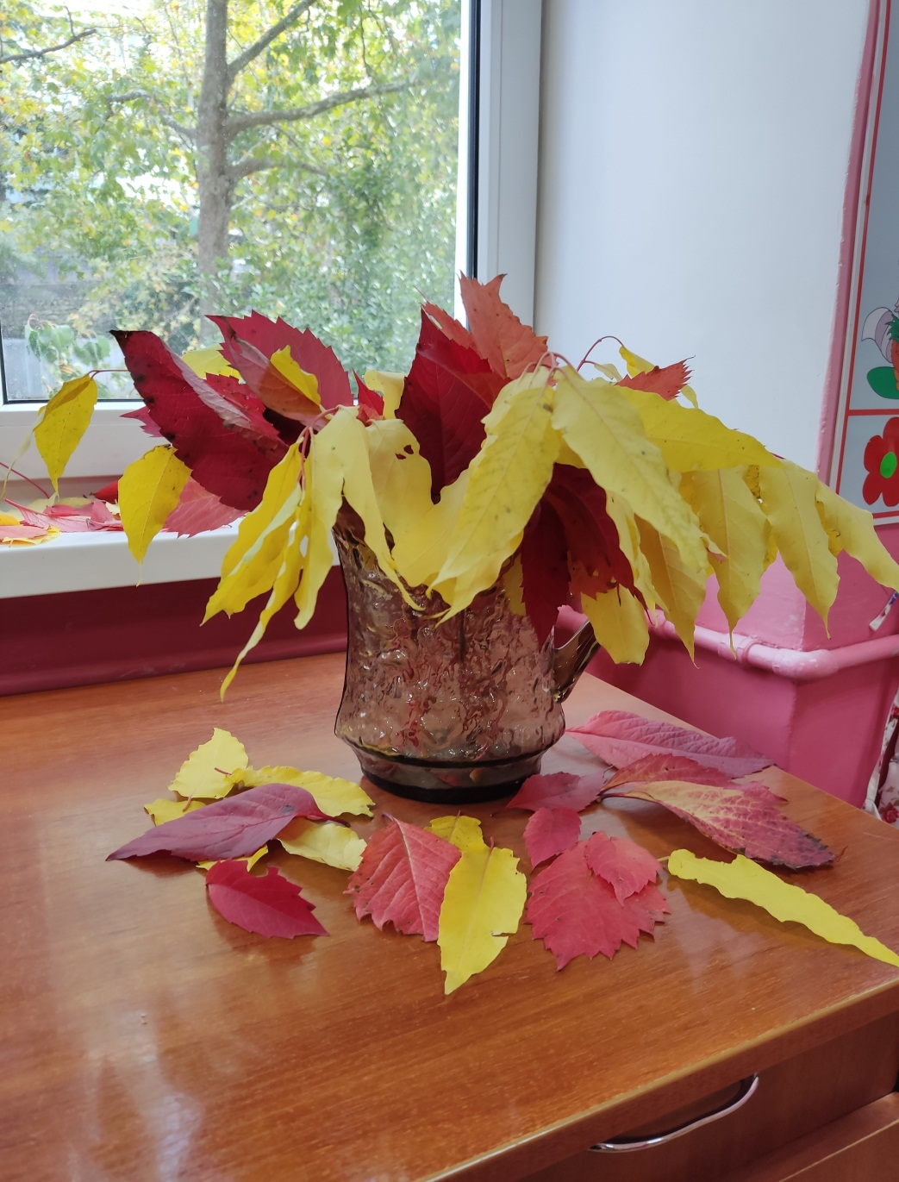

Воспитатель - Грушковская Е.О.

Конспект НОД по рисованию «Осенний натюрморт» в подготовительной к школе группе

**Конспект НОД по рисованию**

Тема: *«****Осенний натюрморт****»*

Возрастная **группа** : **подготовительная к школе группа**

Ведущая образовательная область: *«Художественно-эстетическое развитие»*.

Вид художественной деятельности: **рисование с натуры**.

Цель: создать условия для формирования знаний детей о жанре живописи - **натюрморте**.

Задачи

Образовательные:

- знакомство с понятием *«****натюрморт****»*;

- обучение правильной компоновке предметов в формате;

- обучение построению рисунка с натуры с применением пропорций;

- условия для организации вместе с детьми выставки детских работ;

Развивающие:

- развивать формообразующее движение, умения рисовать гуашью;

- развитие внимания, памяти, логического и абстрактного мышления;

- продолжить развивать навыки и умения целенаправленно наблюдать натуру, красиво и крупно компоновать рисунок на листе бумаги.

Воспитательные:

воспитание нравственно-эстетической отзывчивости;

воспитание интереса и любви к изображению окружающей действительности; эстетического отношения к действительности.

Предварительная работа:

- рассматривание репродукций **натюрмортов**, **осенних цветов и фруктов**;

- беседы о времени года – **осень**;

- беседа о жанрах живописи;

- **рисование** гуашью;

Материал и оборудование: стеклянная ваза коричневого цвета с **осенним** букетом из листьев, листы бумаги А-4, гуашь, кисти № 2, № 6, № 12, баночки для воды, салфетки, простой карандаш, ластик, линейка. Репродукции картин: Натюрмортная графика Ф.П. Толстого, И.Е. Репин «Яблоки и листья»1879г., Н.А. Врубель «Шиповник»1884г., И.Ф. Хруцкий «Цветы и плоды»1836г., И.Н. Крамской «Букет цветов», «Флопсы»1884г., А.Я. Головин «Флопсы»1911г.. Музыкальные записи: «Вальс цветов» П.И. Чайковский, М. Балакирев «В саду» А. Вивальди «Времена года».

Методы и приемы:

- словесные (беседа, объяснение, вопросы, напоминания, указания, поощрения, чтение художественной литературы);

- наглядные ( осенняя композиция для рисования с натуры, прослушивание музыкальных композиций);

- практические *(показ этапов и приемов****рисования натюрморта****)*

Ход НОД

Воспитатель предлагает детям послушать и отгадать загадку

Листья с веток облетают,

Птицы к югу улетают.

*«Что за время года?»* — спросим.

Нам ответят: *«Это.»* *(****осень****)*

А вы знаете, ребята, ведь осенняя пора самая любимая пора для художников, поэтов.

(прослушивание музыкальной композиции«Вальс цветов» П.И. Чайковский )

Скучная картина!

Тучи без конца,

Дождик так и льется,

Лужи у крыльца…

Чахлая рябина

Мокнет под окном,

Смотрит деревушка

Сереньким пятном.

Что ты рано в гости,

Осень, к нам пришла?

Еще просит сердце

Света и тепла!..

Воспитатель. Скажите мне, пожалуйста, а что значит выражение *«Смотрит деревушка Сереньким пятном»*? *(ответы детей)*.

Воспитатель. Дети, давайте вспомним содержание предыдущей беседы по изобразительному искусству про жанры живописи. Что такое **натюрморт**?

*(ответы детей)*

**Натюрморт – это картина**, на которой художник изображает предметы, фрукты, овощи, цветы. (демонстрация репродукций).

Воспитатель. Мы с вами видим красивые цветы в вазе, фрукты, овощи. Вам нравятся эти картины? *(дети отвечают)*

(воспитатель заостряет внимание на **натюрморте** выдающегося художника Репина и рассказывает, как писалась эта картина)

Мы с вами сегодня тоже попытаемся **нарисовать натюрморт с натуры**. (воспитатель ставит коричневую вазу с букетом из листьев на стол).

Воспитатель. Посмотрите, какой красивый букет в вазе! Эти **осенние** листья вы выбрали и собрали сами для нашего **натюрморта**. Я думаю получится прекрасный яркий **натюрморт**!

Перед тем, как начнется практическая работа по **рисованию**, приглашаю вас на физминутку.

Физкультминутка «Урожай»

В огород пойдём, (маршировать на месте)

Урожай соберём. (Руки развести через стороны сверху вниз)

Мы морковки натаскаем (имитировать движение)

И картошки накопаем (копают)

Срежем мы кочан капусты - (срезают)

Круглый, сочный, очень вкусный. (показать руками)

Щавеля нарвём немножко (рвут)

И вернёмся по дорожке. (маршировать на месте) Просто чудный листопад! *(прыжки на месте, с хлопками в ладоши)*

(дети садятся за столы, на которых приготовлены необходимые материалы для **рисования**. Воспитатель объясняет детям этапы **рисования**)

1 этап. Намечаем границу между стеной и столом.

2 этап. Поэтапно начинаем **рисовать вазу**. Для этого нам понадобится простой карандаш, ластик и линейка. (воспитатель объясняет, как поэтапно схематически **нарисовать вазу**).

3 этап. Ваза готова.

4 этап. Рисуем листья.

6. этап. Посмотрите внимательно на предметы нашей композиции, видите ли вы на них светлые и темные места. Как вы думаете, от чего предметы с одной стороны светлее, а с другой — темнее? *(ответы детей)*

Чтобы передать свет и тень на рисунке, нарисуйте тонкой линией контур тени на предметах, затем закрасьте более темным цветом.

Дети рисуют.

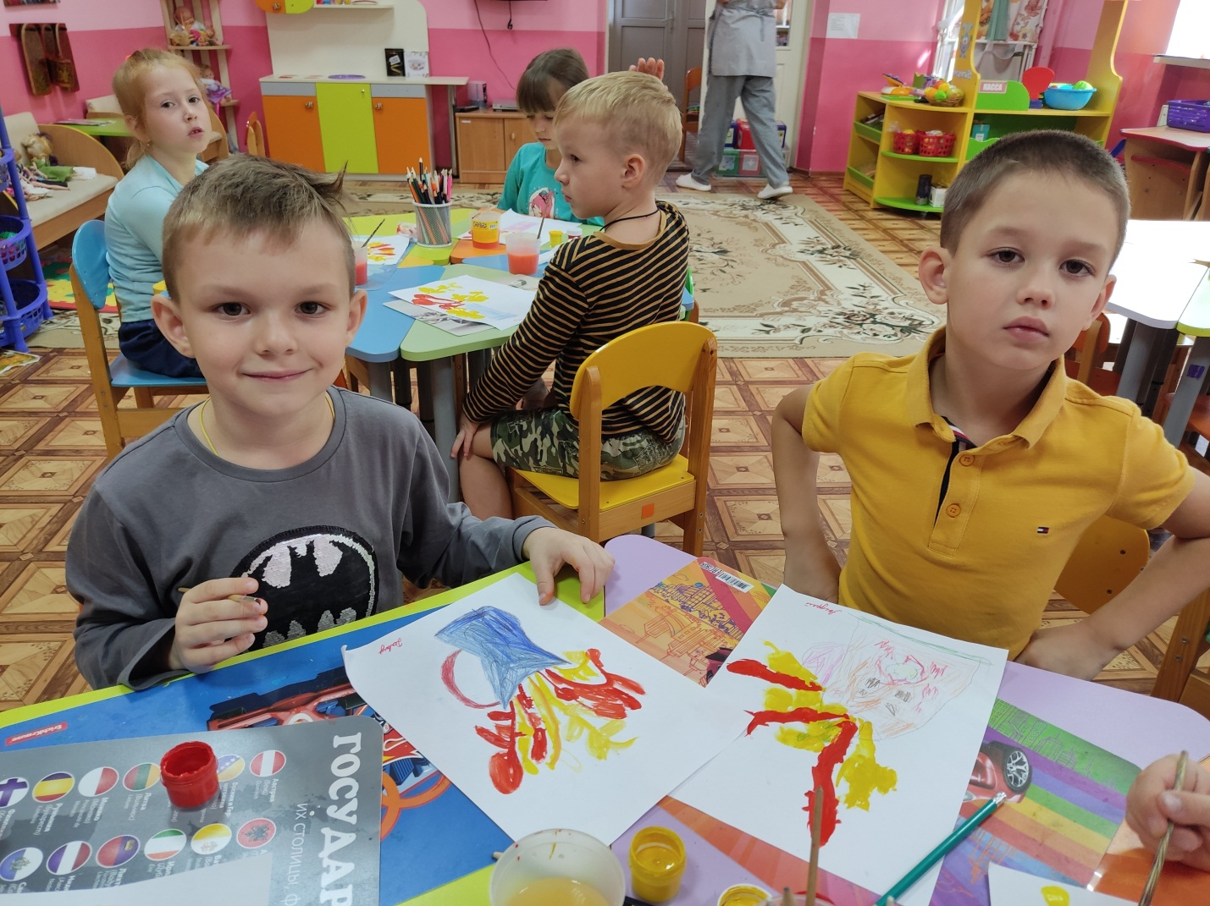

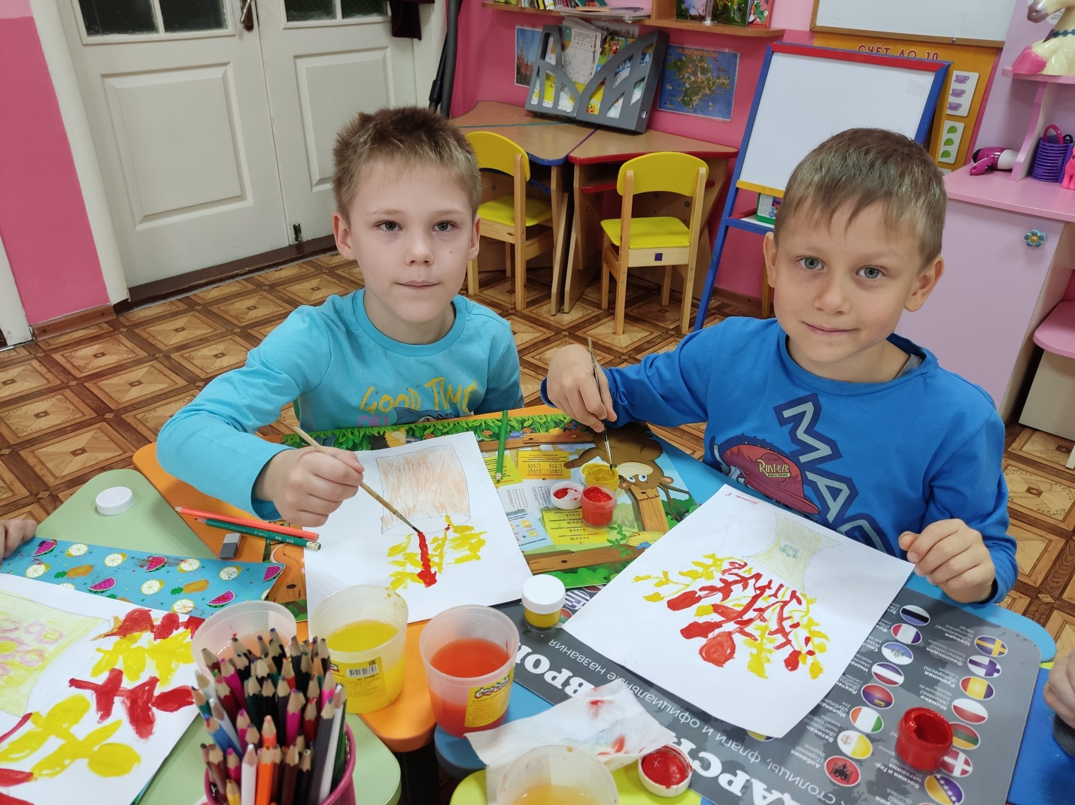

Самостоятельная работа: По ходу НОД проводится индивидуальна работа с затрудняющимися детьми. Воспитатель обращает внимание на правильность изображения, использование цвета красок, композицию рисунка, аккуратность в работе, напоминает о правильной технике создания цветовых оттенков.

Анализ работ: Ребята, вы сегодня были настоящими художниками, вы очень старались и поэтому у вас всё получилось красивые натюрморты.

Давайте рассмотрим с вами все рисунки, придумайте название своему натюрморту. Дети проводят анализ своих рисунков. Ребята, а теперь давайте оформим выставку и у нас получится с вами замечательный, яркий натюрморт, который мы обязательно покажем нашим родителям.